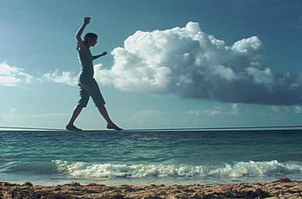

Janine Antoni (Bahamas, 1964)
Obra: Touch (tocar, toque, tato), 2002

Em seu vídeo Touch (2002), Janine Antoni propõe uma reflexão sobre a idéia do limite e sobre o equilíbrio entre situações paradoxais, quando caminha ao mesmo tempo sobre a corda bamba e sobre a linha do horizonte (de uma paisagem de sua Bahamas natal). Sobre a possibilidade de transitar nesse espaço impossível, entre real e ficcional, estabelece: \"Queria caminhar sobre a linha de minha visão, ou sobre a beira de minha imaginação. [...] Por fora, a natureza desenvolve-se, inconsciente de minha luta.\"
Do meu ponto de vista é uma obra que está relacionada de forma construtiva com a obra: Impressões – Nascer do Sol de Monet, pois trabalho o meio natural , de uma forma original, nova, cheia de tecnologia, pois muitas vezes acreditamos que o natural, estar ao ar livre pode ser apenas expresso de forma tradicional, sem o uso da tecnologia.
Mas o trabalho de Janine mostra que o novo também faz parte do natural.
Nos 9 minutos de projeção, ela se equilibra numa corda e caminha sobre um horizonte formado entre o mar e o céu, logo em frente da casa onde cresceu. Algumas vezes a corda se tensiona com o vento e o movimento e toca essa linha no horizonte imaginário. Contudo, Janine parece compensar confortavelmente essa tensão travando leves movimentos – apenas o necessário para continuar caminhando na corda bamba.
Movimentos leves, confortáveis, são o necessário para uma expressão pura e sincera de um artista.
Margarete Inês S. Anschau

